结扎夹及施夹钳公开询价采购报价表
报价单位： （盖章） 年 月 日

名 称 |  | 国产品牌 | 规格型号 | 采购数量（把） | 报价（元/把）
结扎夹 |  |  | 各规格 | 按需采购
施夹钳 |  |  | 各规格 | 按需采购
备 注 | 1.报价公司必须具备该产品经营资质，并提供相应证照;  2.所报产品必须满足附件参数要求，否则视为废标;  3.报价表加盖公章密封，于3月31日16：00时前送至桐城市人民医院综合采购办公室，本着自愿原则，逾期视为放弃！  4.不接收快递报价文件。

桐城市人民医院 综合采购办公室
二零二二年三月二十四日

- 产品及要求：
- 一次性结扎夹产品参数：
*（1）产品适用范围： 适用于人体外科手术时血管和体腔组织结扎和关闭；
产品型号：
规格型号 | 臂长1(±1)mm | 闭合血管和组织范围直径（mm）
L（大号） | 17.9 | 3-10
M（中号） | 12.9 | 2-7
S（小号） | 9.5 | 1-3

*（2）、灭菌方式及有效期：产品经环氧乙烷灭菌处理，有效期为5年、三类医疗器械产品；
（3）、产品技术特点要求：
3.1、扣锁装置，夹闭完全，不滑脱；
3.2、对血管组织损坏微乎其微；
3.3、无切割作用；
3.4、活页+弓形钉腿，结扎范围广；
3.5、MRI和CT检查无显影和伪影；
*3.6、施夹钳与结扎夹为同一品牌（增加临床使用安全性，稳定性）；
*3.7、招标需国内产品。
2、施夹钳产品参数：
产品名称 | 品牌型号 | 参数
施夹钳 |  | 有大、中、小3个规格，可与国产不可吸收一次性结扎夹互配，工作长度330mm，双动钳夹，手握式手柄，可高温高压消毒。
产品参考图片：
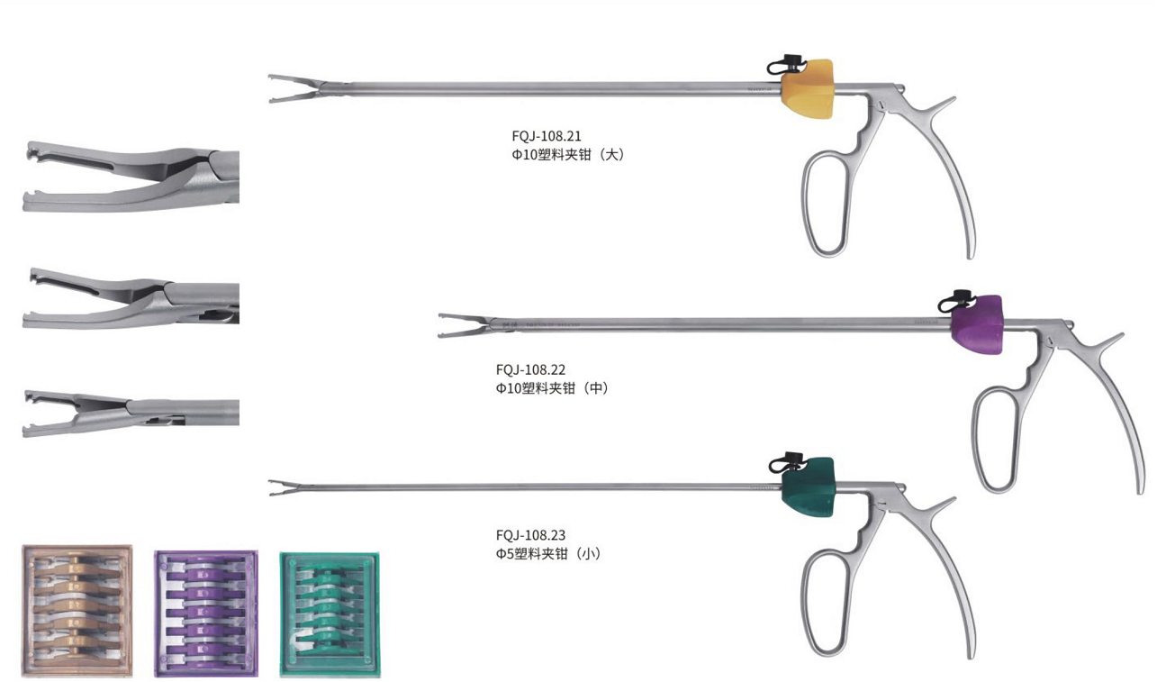

二、资质及其他要求：
1、投标人必须具备相应医疗器械销售资质，合法经营的生产或经营单位、代理商, 须提供有效的营业执照、医疗器械经营许可证等复印件，均须加盖单位公章方为有效；
2、投标人的投标文件必须标明所投产品的品牌与所有规格型号，提供产品厂家证件及注册证等相关资质证件，并提供产品图片或彩页；
3、中标人在供货期内保证所提供的产品合格率100%，如出现不符合招标文件要求的产品，无条件退货。

